Braas Topas 15V(Standard) Anthrazit Ganzer Flächenziegel 1/1 (Petershagen)
BMI Deutschland BRAAS

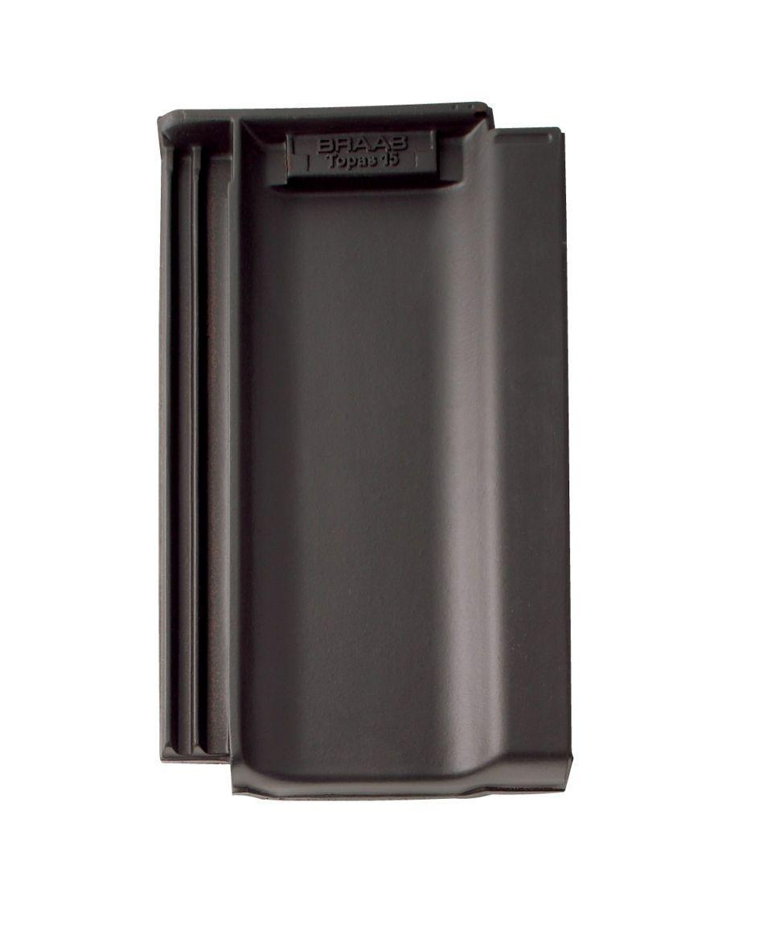Eigenschaften
GTIN:
4019503098502
HAN:
07218445
Art Dachziegel
Reformziegel
Farbton
anthrazit
Format
Ganzer Ziegel
Oberfläche
engobiert
Werkstoff
Ton
Breite (mm)
242,00
Länge (mm)
410,00
Farbtonbezeichnung Hersteller
Anthrazit

